
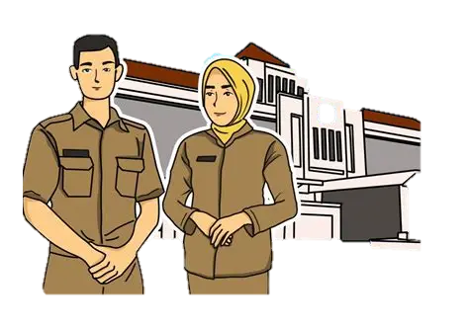




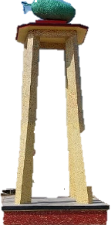

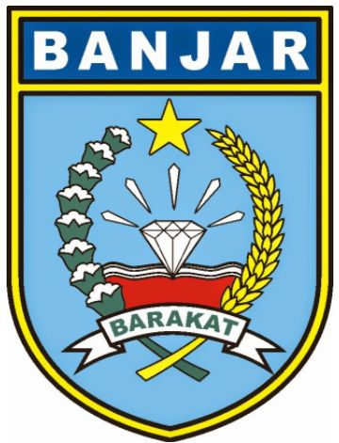
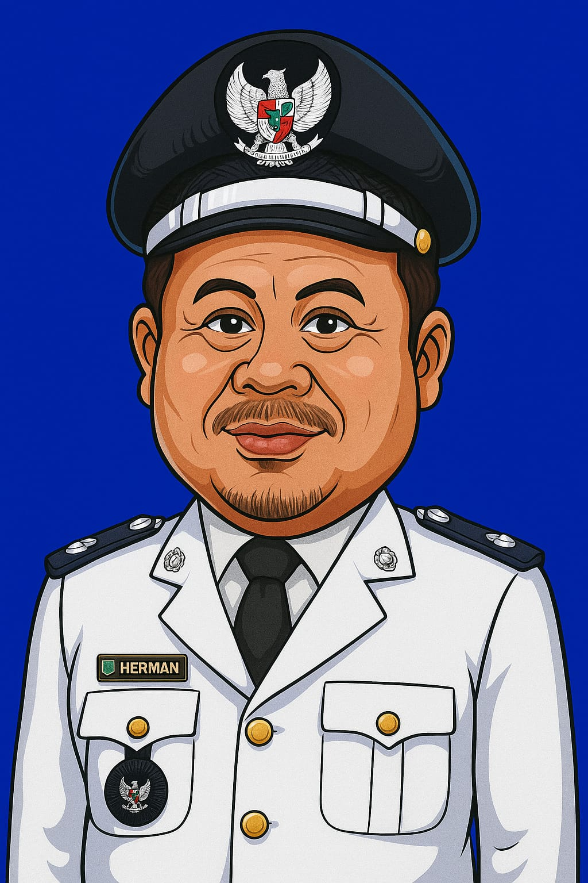
https://youtube.com/@pemdesrantaunangka
http://rantaunangka.gidesmanis.id/
LAYANAN ADUAN MASYARAKAT
TELEPON :
Pemdes Rantau Nangka
KOTAK SARAN

ATAU MELALUI :
0815-4538-5230
KRITIK & SARAN

. PAMBAKAL : 0813-8199-9935
. SEKDES : 0822-5581-7645
. KAUR UMUM : 0815-4538-5230
. KASI PEMERINTAHAN : 0821-5531-7617
. KASI KESRA : 0852-5132-1938

PEMERINTAH DESA RANTAU NANGKA
KEC.SUNGAI PINANG

